附件2：
无纸化奖状归档使用指南（附件）
- 奖状存档流程
- 拍摄照片、扫描并命名
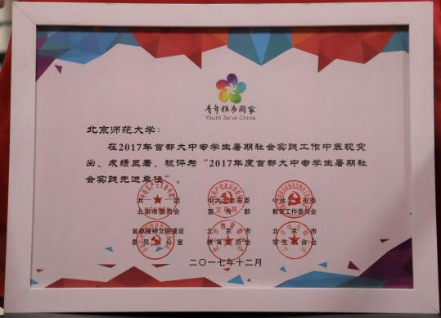 | 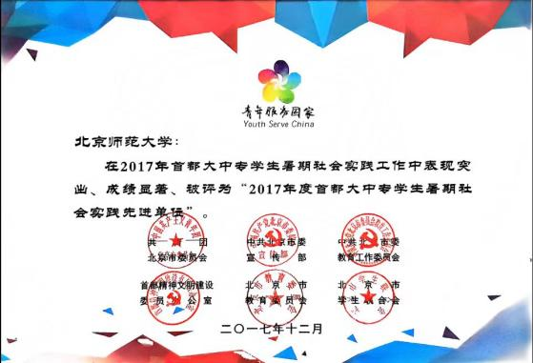
拍摄&扫描要求：文本字迹清晰、无反光
命名：日期+活动名称+获奖级别 获奖名称（照片/扫描）
例如：2017.12+暑期社会实践+市级 先进单位（扫描）
2017.5+一带一路高峰论坛+市级 先进组织奖（照片）
- 录入信息
【腾讯文档】无纸化奖状归档明细：
https://docs.qq.com/sheet/DWUVscGtPbU9mbGNR?tab=621uk0
搜索名称找到对应记录（如无记录页末新建一行即可），依次录入年份、月份、名称、类型（奖状/奖杯/证书）、获奖级别（国家级/市级/校级）、导入两张图片（扫描件+拍摄照片）
- 标签分类
目前标签分为：志愿（包括白鸽集体奖、志愿活动、某组织奖等）；五四（即红旗团委）；社会实践（包括暑期实践、三下乡）；科创（包括大学生创业创新、挑战杯等）；艺术（包括精神文明、艺术比赛等）；宣传（与新闻、媒体相关奖项）；重大专项（包括建党建团、冬奥残奥等）、社团
更改、添加标签操作如下：
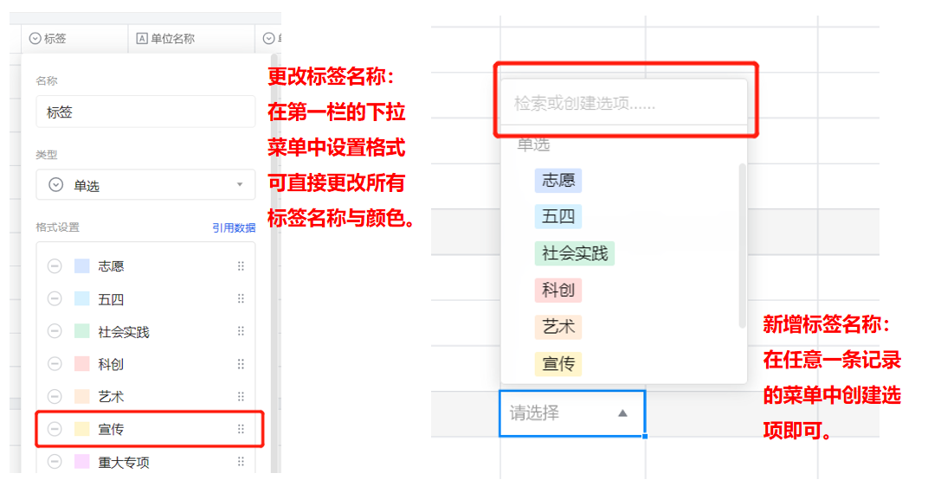

- 获奖资料查询、取用流程
- 根据“关键词”直接查询&下载单张奖状
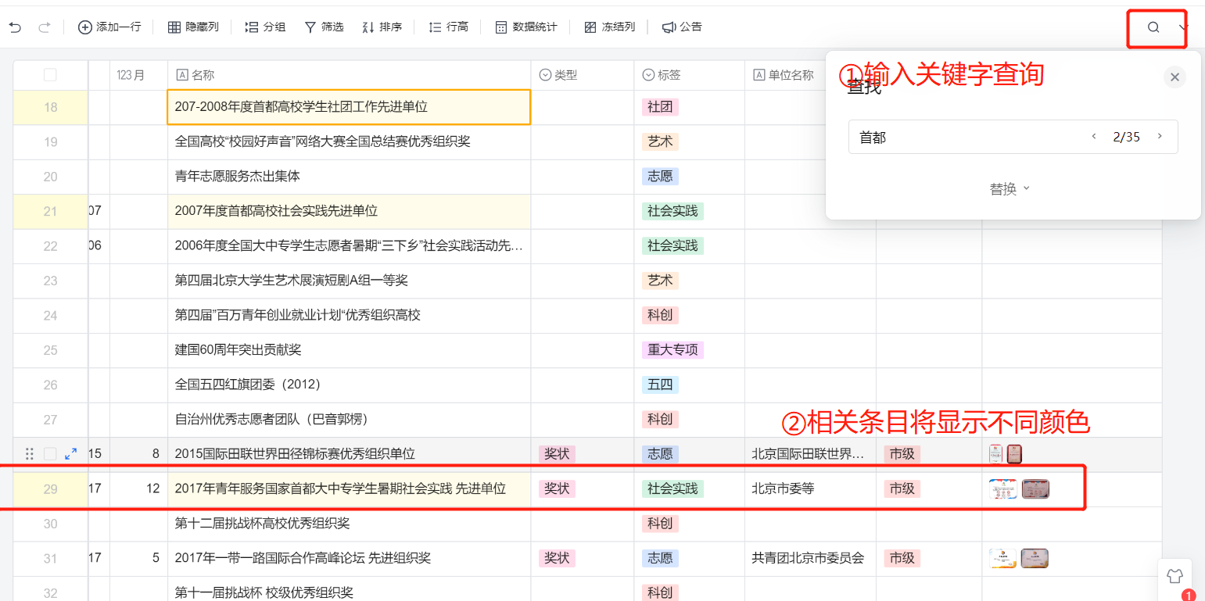
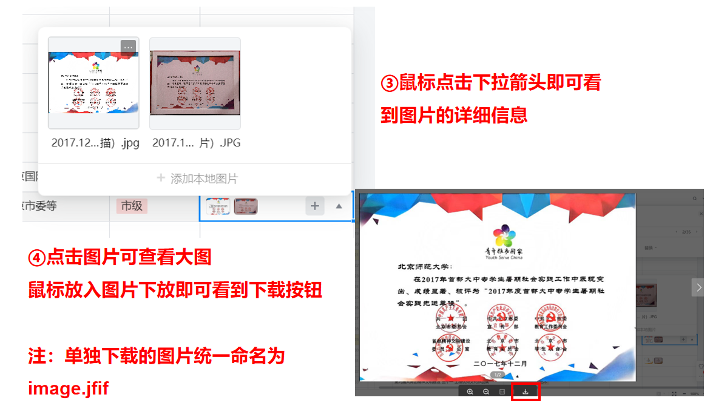

- 根据年份、获奖级别、标签查询&批量下载奖状
